BÁO CÁO THỰC HÀNH LAB 4 NGÀY 29 /09/2026
LỚP: 11_THMT
SVTH:
NGÔ GIA BẢO 1150080003
KHẢO SÁT VÀ ĐÁNH GIÁ BỀ MẶT MẠNG BẰNG NMAP
Link YTB làm bài: https://youtu.be/XI4QvWrKKv0
Bảng thông số địa chỉ IP các thiết bị trong bài thực hành:
- Windows Host (Máy thật): IP 192.168.56.1 - Subnet Mask: 255.255.255.0 - Vai trò: VirtualBox Host-Only Adapter.
- Kali Linux VM (Máy quét): IP 192.168.56.103 - Subnet Mask: 255.255.255.0 - Vai trò: Máy quét chính (eth0).
- Metasploitable 2 VM (Máy đích): IP 192.168.56.102 - Subnet Mask: 255.255.255.0 - Vai trò: Máy đích cố ý có lỗ hổng (eth0).
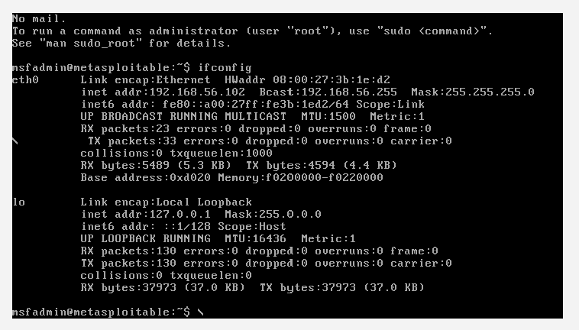
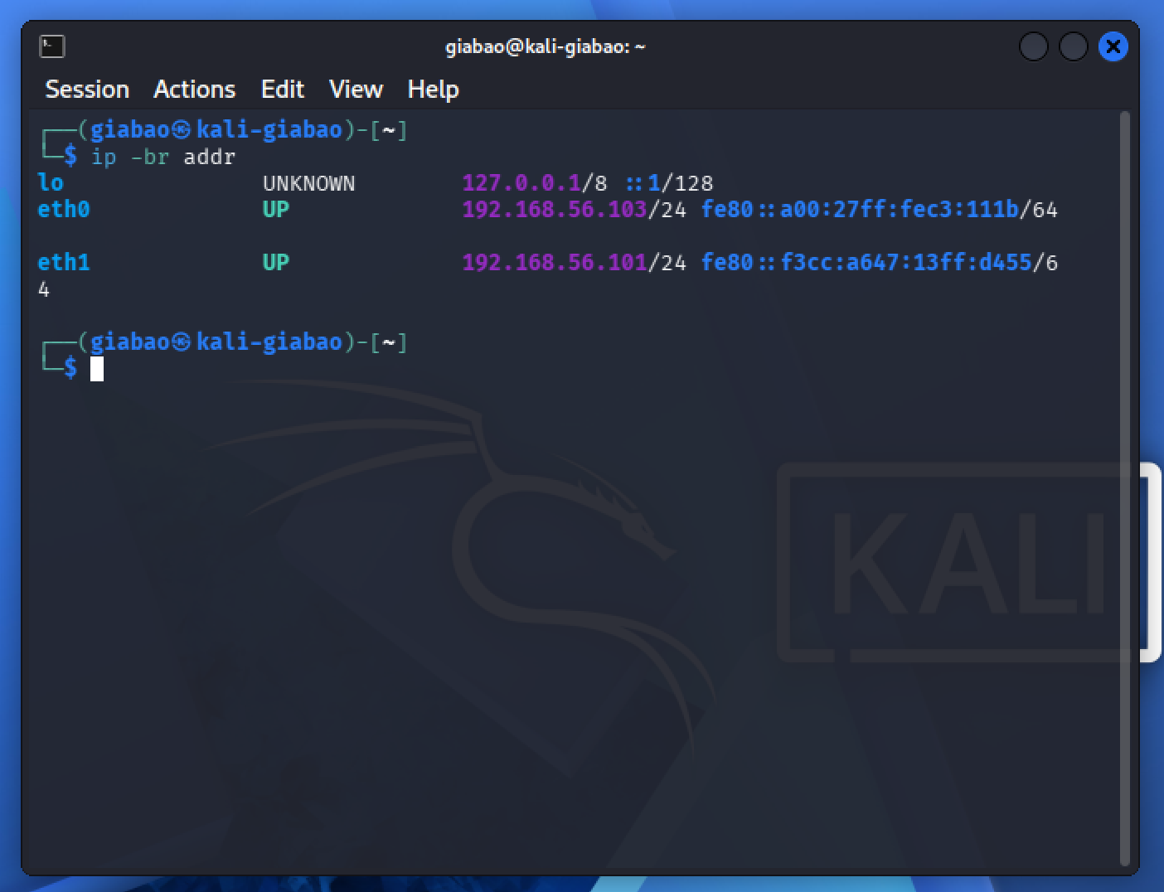
Nhận xét:
- Kết quả kiểm tra từ máy ảo Kali Linux bằng lệnh ip -br addr cho thấy máy quét hoạt động tại địa chỉ IP 192.168.56.103/24.
- Kết quả kiểm tra từ máy ảo Metasploitable 2 bằng lệnh ifconfig xác nhận máy đích hoạt động tại địa chỉ IP 192.168.56.102, địa chỉ MAC là 08:00:27:3b:1e:d2. Cả hai máy đều nằm chung dải mạng riêng Host-Only 192.168.56.0/24, đảm bảo tính cô lập và an toàn tuyệt đối cho bài thực nghiệm.

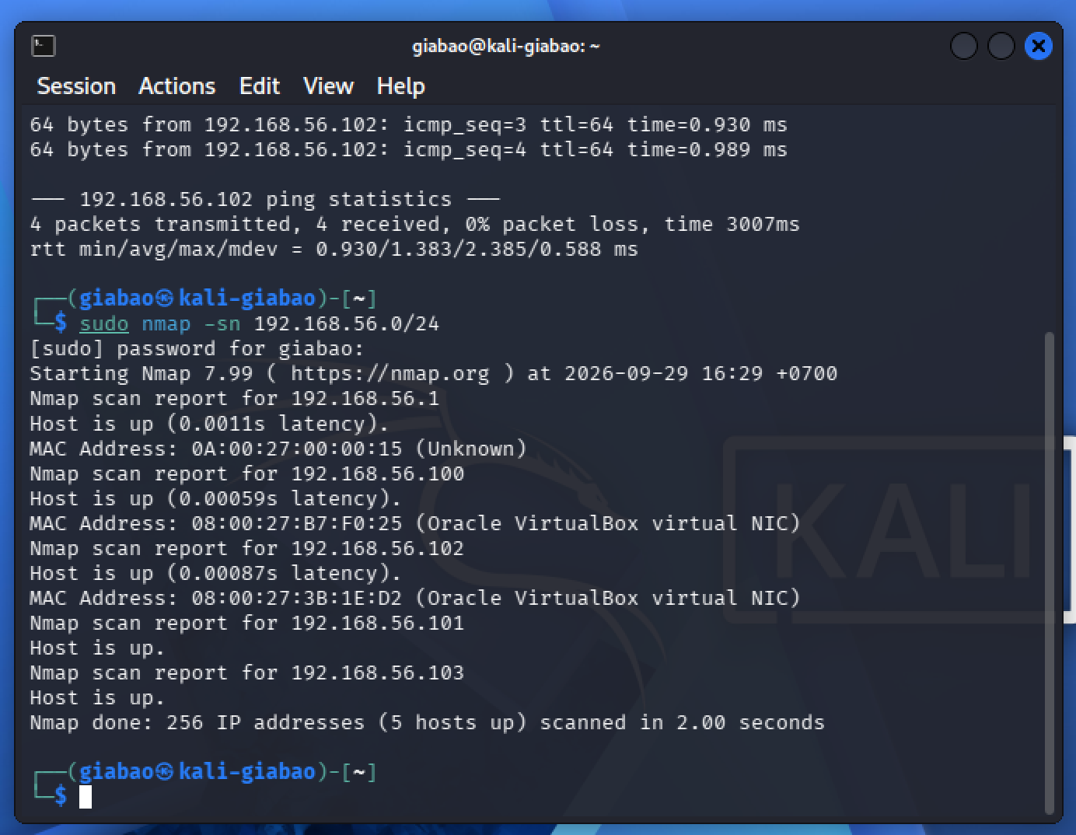
TÌNH HUỐNG GIẢ LẬP: RÀ SOÁT AN TOÀN MẠNG NỘI BỘ
Nhiệm vụ 1: Phát hiện các host đang hoạt động (Host Discovery)
Lệnh thực thi trên Terminal Kali Linux:
sudo nmap -sn 192.168.56.0/24
Kết quả thu nhận: Nmap đã hoàn thành việc rà soát 256 địa chỉ IP trong 2.00 giây và phát hiện 5 host đang hoạt động ("up").
Bảng thống kê và phân loại các host phát hiện trong dải mạng Host-Only:
- Host 1:
  - IP phát hiện: 192.168.56.1
  - Địa chỉ MAC / Vendor: 0A:00:27:00:00:15 (Unknown)
  - Vai trò suy đoán: Card mạng ảo VirtualBox Host-Only Network Adapter trên máy thật Windows Host.
  - Bằng chứng: Trùng với Default Gateway/Adapter Host-Only được cấp phát trên Windows.
- Host 2:
  - IP phát hiện: 192.168.56.100
  - Địa chỉ MAC / Vendor: 08:00:27:B7:F0:25 (Oracle VirtualBox virtual NIC)
  - Vai trò suy đoán: VirtualBox DHCP Server tích hợp.
  - Bằng chứng: Dịch vụ DHCP ngầm định của VirtualBox tự động phân giải IP cho các máy ảo trong dải.
- Host 3:
  - IP phát hiện: 192.168.56.101
  - Địa chỉ MAC / Vendor: Interface cục bộ trên máy Kali
  - Vai trò suy đoán: Card mạng thứ hai (eth1) của máy quét Kali Linux.
  - Bằng chứng: Khớp với địa chỉ eth1 hiển thị trong lệnh ip -br addr trước đó.
- Host 4:
  - IP phát hiện: 192.168.56.102
  - Địa chỉ MAC / Vendor: 08:00:27:3B:1E:D2 (Oracle VirtualBox virtual NIC)
  - Vai trò suy đoán: Máy đích kiểm thử an toàn Metasploitable 2.
  - Bằng chứng: Trùng khớp hoàn toàn với kết quả lệnh ifconfig trên máy đích (eth0).
- Host 5:
  - IP phát hiện: 192.168.56.103
  - Địa chỉ MAC / Vendor: Localhost (Card mạng quét eth0)
  - Vai trò suy đoán: Máy quét chính Kali Linux.
  - Bằng chứng: Trùng khớp với địa chỉ eth0 hiển thị trong lệnh ip -br addr.

KHẢO SÁT CỔNG TCP VÀ SO SÁNH KỸ THUẬT QUÉT
Thực nghiệm và so sánh chỉ tiêu giữa -sT và -sS
Lệnh thực thi trên Terminal Kali Linux:
- Quét SYN scan: sudo nmap -sS 192.168.56.102
- Quét TCP Connect scan: nmap -sT 192.168.56.102
Bảng so sánh kỹ thuật quét giữa -sT và -sS trên máy đích Metasploitable 2 (192.168.56.102):
- Tiêu chí Cổng open:
  - -sT: 23 cổng.
  - -sS: 23 cổng.
  - Nhận xét: Cả hai kỹ thuật đều phát hiện chính xác cùng 23 cổng dịch vụ đang mở.
- Tiêu chí Cổng closed:
  - -sT: 977 cổng (trả về trạng thái conn-refused).
  - -sS: 977 cổng (trả về cờ reset - RST).
  - Nhận xét: Tổng số cổng được kiểm tra ở cấu hình mặc định là 1000 cổng phổ biến nhất; 977 cổng không có dịch vụ lắng nghe.
- Tiêu chí Cổng filtered:
  - -sT: 0 cổng.
  - -sS: 0 cổng.
  - Nhận xét: Không có gói tin nào bị drop hoặc im lặng, do máy đích không bật firewall chặn lọc.
- Tiêu chí Thời gian quét:
  - -sT: 0.34 giây.
  - -sS: 0.51 giây.
  - Nhận xét: Cả hai kỹ thuật đều phản hồi rất nhanh trong môi trường mạng nội bộ Host-Only.
- Tiêu chí Quyền cần thiết:
  - -sT: Quyền người dùng tiêu chuẩn (không cần sudo/root).
  - -sS: Yêu cầu đặc quyền quản trị viên (sudo hoặc root).
  - Nhận xét: Khác biệt cốt lõi nằm ở cơ chế can thiệp tầng mạng.
6.2. Phân tích kỹ thuật chuyên sâu
- Cơ chế hoạt động của TCP Connect scan (-sT): Nmap sử dụng lời gọi hệ thống tiêu chuẩn của hệ điều hành (connect()) để thiết lập một bắt tay ba bước (3-way handshake: SYN -> SYN/ACK -> ACK) hoàn chỉnh với cổng đích. Do chỉ tận dụng API mạng có sẵn của OS nên tiến trình không cần quyền can thiệp trực tiếp vào raw socket, cho phép người dùng thường thực thi được. Tuy nhiên, việc hoàn tất kết nối khiến kết nối bị ghi nhật ký (log) đầy đủ trên dịch vụ máy đích.
- Cơ chế hoạt động của SYN scan (-sS): Nmap tự tạo và gửi gói tin TCP mang cờ SYN (kỹ thuật Half-open scan). Khi máy đích phản hồi gói SYN/ACK (báo cổng mở), Nmap gửi ngay gói RST để ngắt kết nối lập tức mà không hoàn tất bắt tay. Vì phải tự tạo gói tin thô (raw packet) và kiểm soát cờ ở tầng transport, Nmap bắt buộc phải có quyền sudo hoặc root.
- 3 cổng dịch vụ tiêu biểu phát hiện được trên máy đích:
  - Cổng 21/tcp (Trạng thái: open - Dịch vụ: ftp).
  - Cổng 22/tcp (Trạng thái: open - Dịch vụ: ssh).
  - Cổng 80/tcp (Trạng thái: open - Dịch vụ: http).
  - Cổng 445/tcp (Trạng thái: open - Dịch vụ: microsoft-ds / SMB).

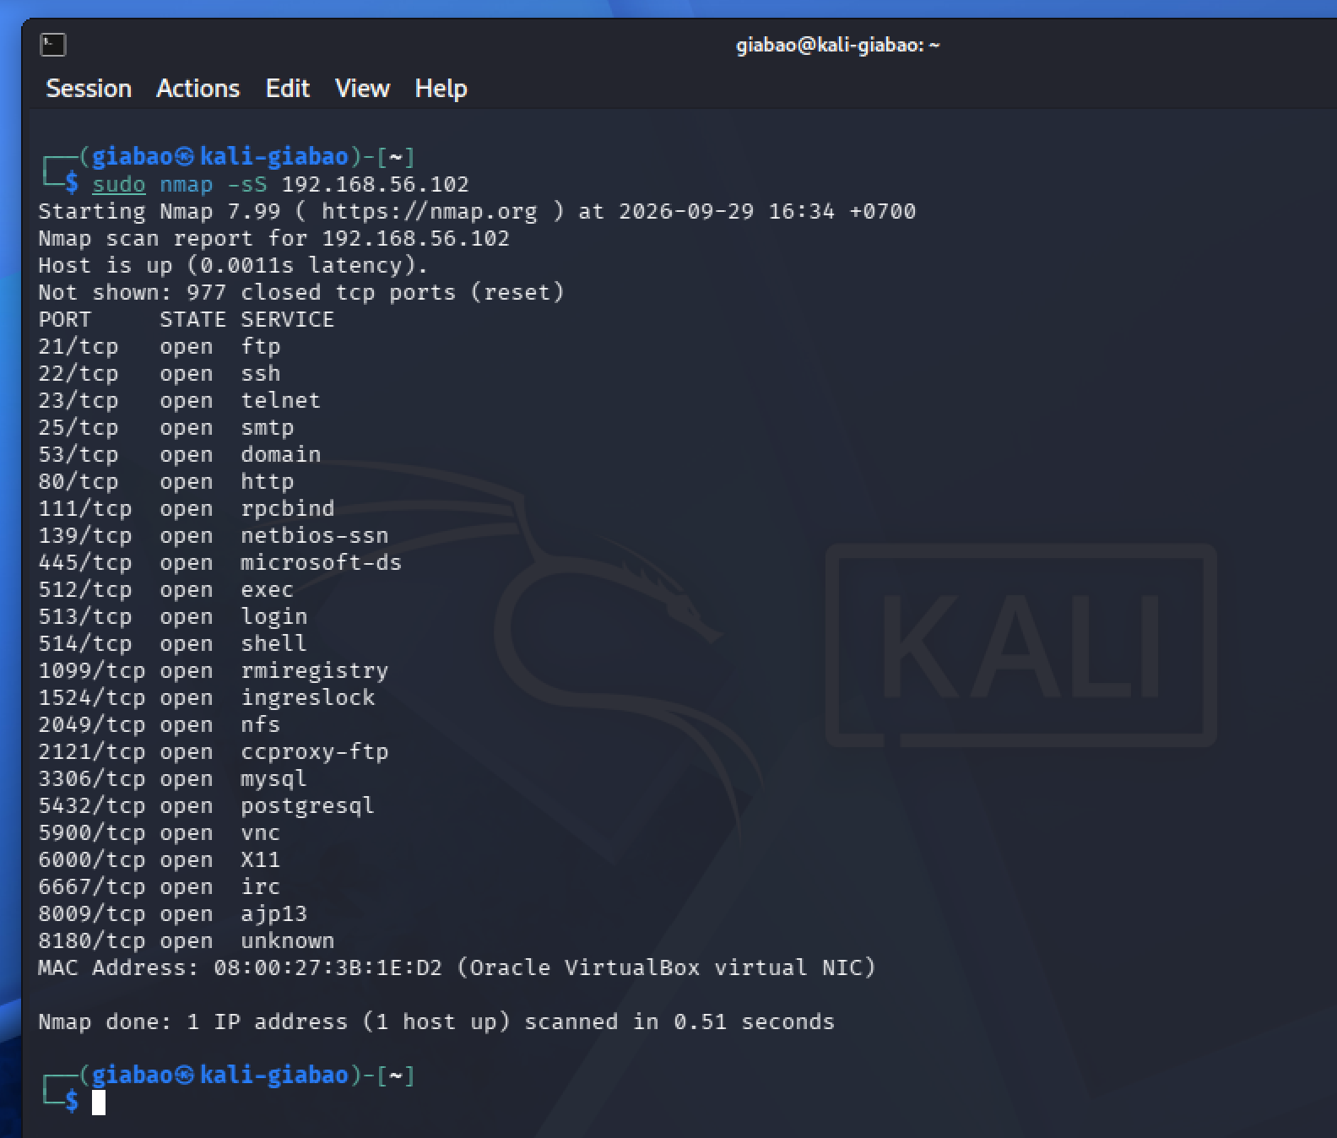
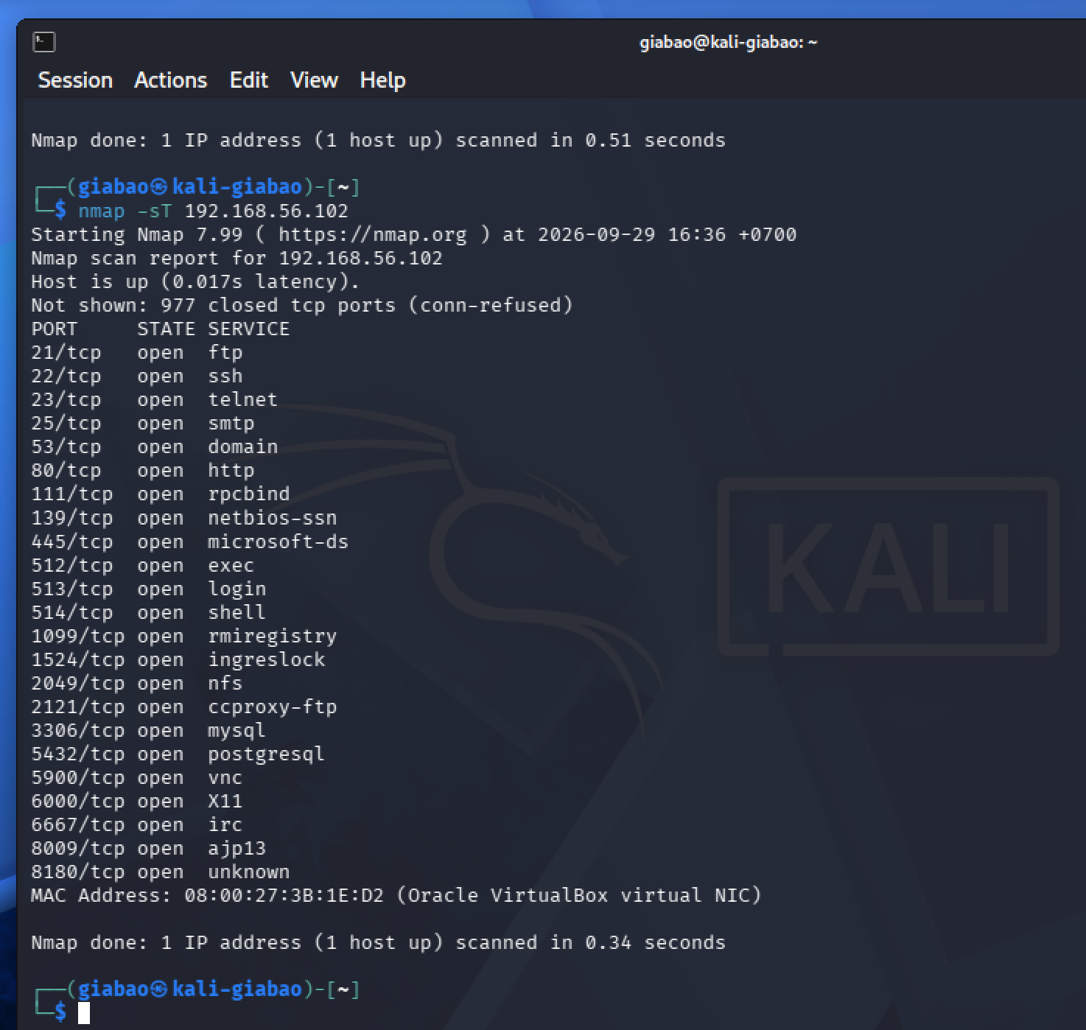

QUÉT UDP CÓ KIỂM SOÁT
Lệnh thực thi trên Terminal Kali Linux:
sudo nmap -sU --top-ports 20 192.168.56.102
Kết quả thu nhận: Nmap đã hoàn thành việc rà soát 20 cổng UDP phổ biến nhất trong thời gian 17.23 giây.
Bảng kết quả khảo sát 20 cổng UDP trên máy đích (192.168.56.102):
- Cổng 53/udp: Trạng thái open - Dịch vụ domain - Giải thích: Dịch vụ DNS server đang mở và phản hồi gói tin truy vấn UDP.
- Cổng 67/udp: Trạng thái closed - Dịch vụ dhcps - Giải thích: Máy đích gửi lại thông điệp ICMP Port Unreachable (Type 3, Code 3) báo cổng đóng.
- Cổng 68/udp: Trạng thái open|filtered - Dịch vụ dhcpc - Giải thích: Nmap gửi gói tin thăm dò nhưng không nhận được phản hồi, không thể phân biệt cổng đang mở hay bị lọc.
- Cổng 69/udp: Trạng thái open|filtered - Dịch vụ tftp - Giải thích: Gói tin TFTP không nhận được phản hồi và không có gói ICMP báo lỗi gửi về.
- Cổng 123/udp: Trạng thái closed - Dịch vụ ntp - Giải thích: Không có tiến trình NTP lắng nghe, máy đích phản hồi ICMP Port Unreachable.
- Cổng 135/udp: Trạng thái closed - Dịch vụ msrpc - Giải thích: Cổng đóng, nhận được phản hồi ICMP Port Unreachable.
- Cổng 137/udp: Trạng thái open - Dịch vụ netbios-ns - Giải thích: Dịch vụ NetBIOS Name Service đang hoạt động và phản hồi yêu cầu.
- Cổng 138/udp: Trạng thái open|filtered - Dịch vụ netbios-dgm - Giải thích: Không có phản hồi trả về từ dịch vụ NetBIOS Datagram.
- Cổng 139/udp, 161/udp, 162/udp, 445/udp, 500/udp, 514/udp, 520/udp, 631/udp, 1434/udp, 1900/udp, 4500/udp, 49152/udp: Trạng thái closed - Giải thích: Tất cả đều đóng và trả về phản hồi ICMP Port Unreachable.
Nhận xét và phân tích kỹ thuật:
- Lý do quét UDP tốn nhiều thời gian: Giao thức UDP là giao thức phi kết nối (connectionless), không có quá trình bắt tay 3 bước như TCP. Khi một cổng UDP đóng, máy đích thường gửi về bản tin lỗi ICMP Port Unreachable. Tuy nhiên, nhân hệ điều hành Linux áp dụng cơ chế giới hạn tần suất gửi bản tin ICMP (rate limiting, mặc định thường là 1 gói ICMP mỗi giây), khiến Nmap phải chờ timeout và gửi chậm lại, dẫn đến thời gian quét kéo dài đáng kể.
- Nguyên nhân xuất hiện trạng thái open|filtered: Khi Nmap gửi gói tin UDP đến một cổng mở nhưng dịch vụ ứng dụng không gửi lại dữ liệu phản hồi, đồng thời cũng không có gói tin ICMP báo lỗi gửi về, Nmap không thể xác định được chắc chắn cổng đó đang mở hay gói tin đã bị thiết bị lọc làm rơi rụng (drop).
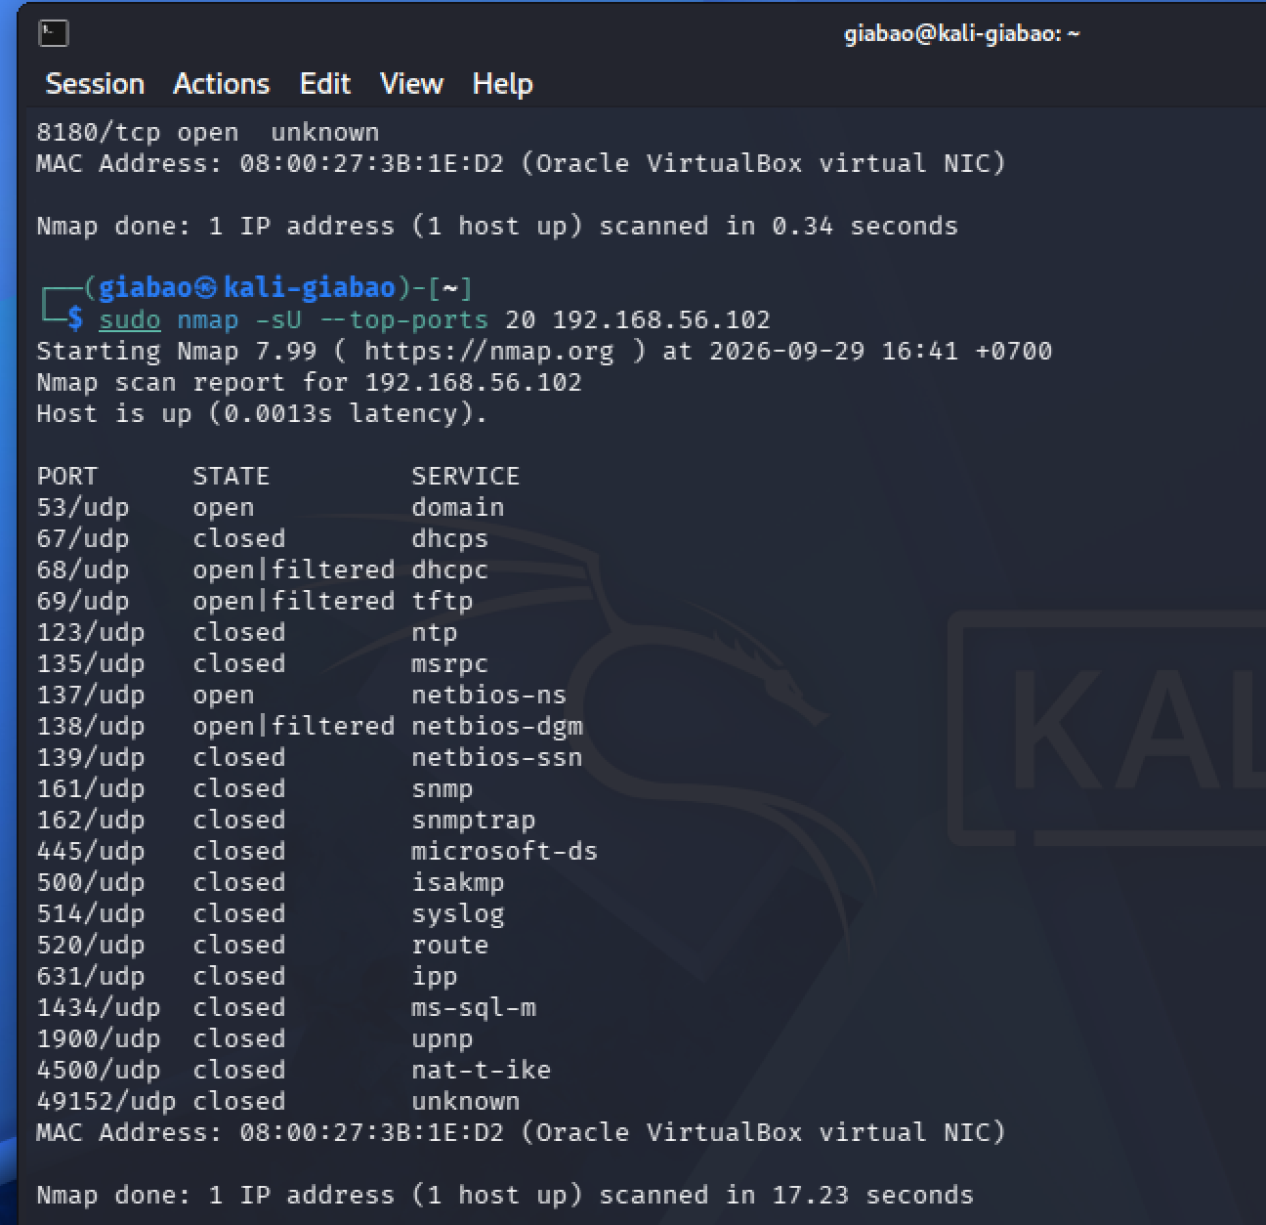

NHẬN DIỆN DỊCH VỤ VÀ HỆ ĐIỀU HÀNH
Nhận diện phiên bản dịch vụ (-sV)
Lệnh thực thi trên Terminal Kali Linux:
sudo nmap -sV -p 21,22,80,445,3306 192.168.56.102
Kết quả thu nhận: Nmap đã phát hiện đầy đủ phiên bản banner của 5 dịch vụ trọng yếu đang hoạt động trên máy đích.
Bảng chi tiết dịch vụ và đánh giá rủi ro an toàn thông tin:
- Cổng 21/tcp:
  - Giao thức: tcp
  - Dịch vụ: ftp
  - Phiên bản phát hiện: vsftpd 2.3.4
  - Ghi chú rủi ro: Tồn tại cửa sau độc hại nổi tiếng (lỗ hổng CVE-2011-2523), cho phép kẻ tấn công chiếm quyền điều khiển shell root từ xa ngay khi gửi chuỗi ký tự chứa mặt cười :) trong tên đăng nhập.
- Cổng 22/tcp:
  - Giao thức: tcp
  - Dịch vụ: ssh
  - Phiên bản phát hiện: OpenSSH 4.7p1 Debian 8ubuntu1 (protocol 2.0)
  - Ghi chú rủi ro: Phiên bản OpenSSH rất cũ, tiềm ẩn nguy cơ bị tấn công dò quét mật khẩu (brute-force) và các lỗi tràn bộ đệm cũ chưa được vá.
- Cổng 80/tcp:
  - Giao thức: tcp
  - Dịch vụ: http
  - Phiên bản phát hiện: Apache httpd 2.2.8 ((Ubuntu) DAV/2)
  - Ghi chú rủi ro: Máy chủ web lỗi thời, hỗ trợ mô-đun DAV tiềm ẩn nguy cơ tấn công WebDAV, tấn công từ chối dịch vụ (DoS) và thực thi mã tùy ý qua các lỗ hổng web công cộng.
- Cổng 445/tcp:
  - Giao thức: tcp
  - Dịch vụ: netbios-ssn / smb
  - Phiên bản phát hiện: Samba smbd 3.X - 4.X (workgroup: WORKGROUP)
  - Ghi chú rủi ro: Dịch vụ chia sẻ file qua giao thức SMB phiên bản cũ, có khả năng tồn tại các lỗi tràn bộ đệm hoặc thực thi mã từ xa (RCE) tương tự nguy cơ SambaCry.
- Cổng 3306/tcp:
  - Giao thức: tcp
  - Dịch vụ: mysql
  - Phiên bản phát hiện: MySQL 5.0.51a-3ubuntu5
  - Ghi chú rủi ro: Cổng cơ sở dữ liệu lắng nghe trực tiếp trên card mạng ngoài không qua tường lửa bảo vệ, dễ bị tấn công vét cạn tài khoản root hoặc khai thác lỗ hổng xác thực để trích xuất dữ liệu trái phép.
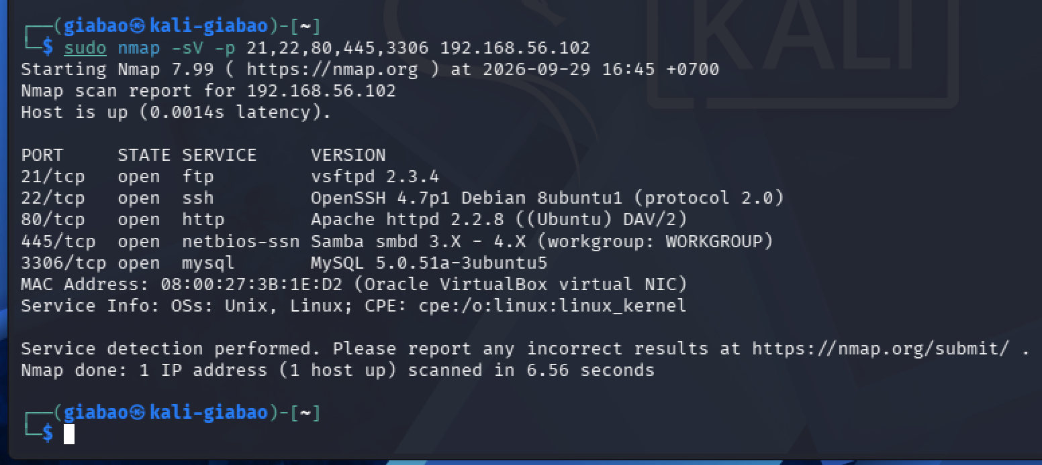
Nhận diện hệ điều hành (OS Detection -O)
- Lệnh thực thi: sudo nmap -O 192.168.56.102
- Thời gian hoàn thành: 1.78 giây.
Kết quả ghi nhận từ Nmap:
- Device type: general purpose.
- Running: Linux 2.6.X.
- OS CPE: cpe:/o:linux:linux_kernel:2.6.
- OS details: Linux 2.6.9 - 2.6.33.
- Network Distance: 1 hop (do cùng nằm trực tiếp trong mạng cục bộ Host-Only).
Nhận xét và phân tích kỹ thuật:
- Cơ chế nhận diện OS fingerprinting: Nmap gửi một chuỗi các gói tin thăm dò TCP và UDP đặc biệt (chứa các cờ và tùy chọn TCP khác nhau) đến các cổng mở và đóng của máy đích. Dựa trên cách thức ngăn xếp giao thức mạng (TCP/IP stack) của máy đích phản hồi lại (như giá trị TTL, Window size ban đầu, việc thiết lập cờ DF - Don't Fragment, số thứ tự tuần tự TCP ISN), Nmap đối chiếu với cơ sở dữ liệu nmap-os-db để đưa ra phán đoán hệ điều hành.
- Đánh giá kết quả: Nmap xác định chính xác mục tiêu đang sử dụng nhân Linux phiên bản 2.6.x, hoàn toàn khớp với phiên bản hệ điều hành Ubuntu 8.04 gốc của máy ảo Metasploitable 2.

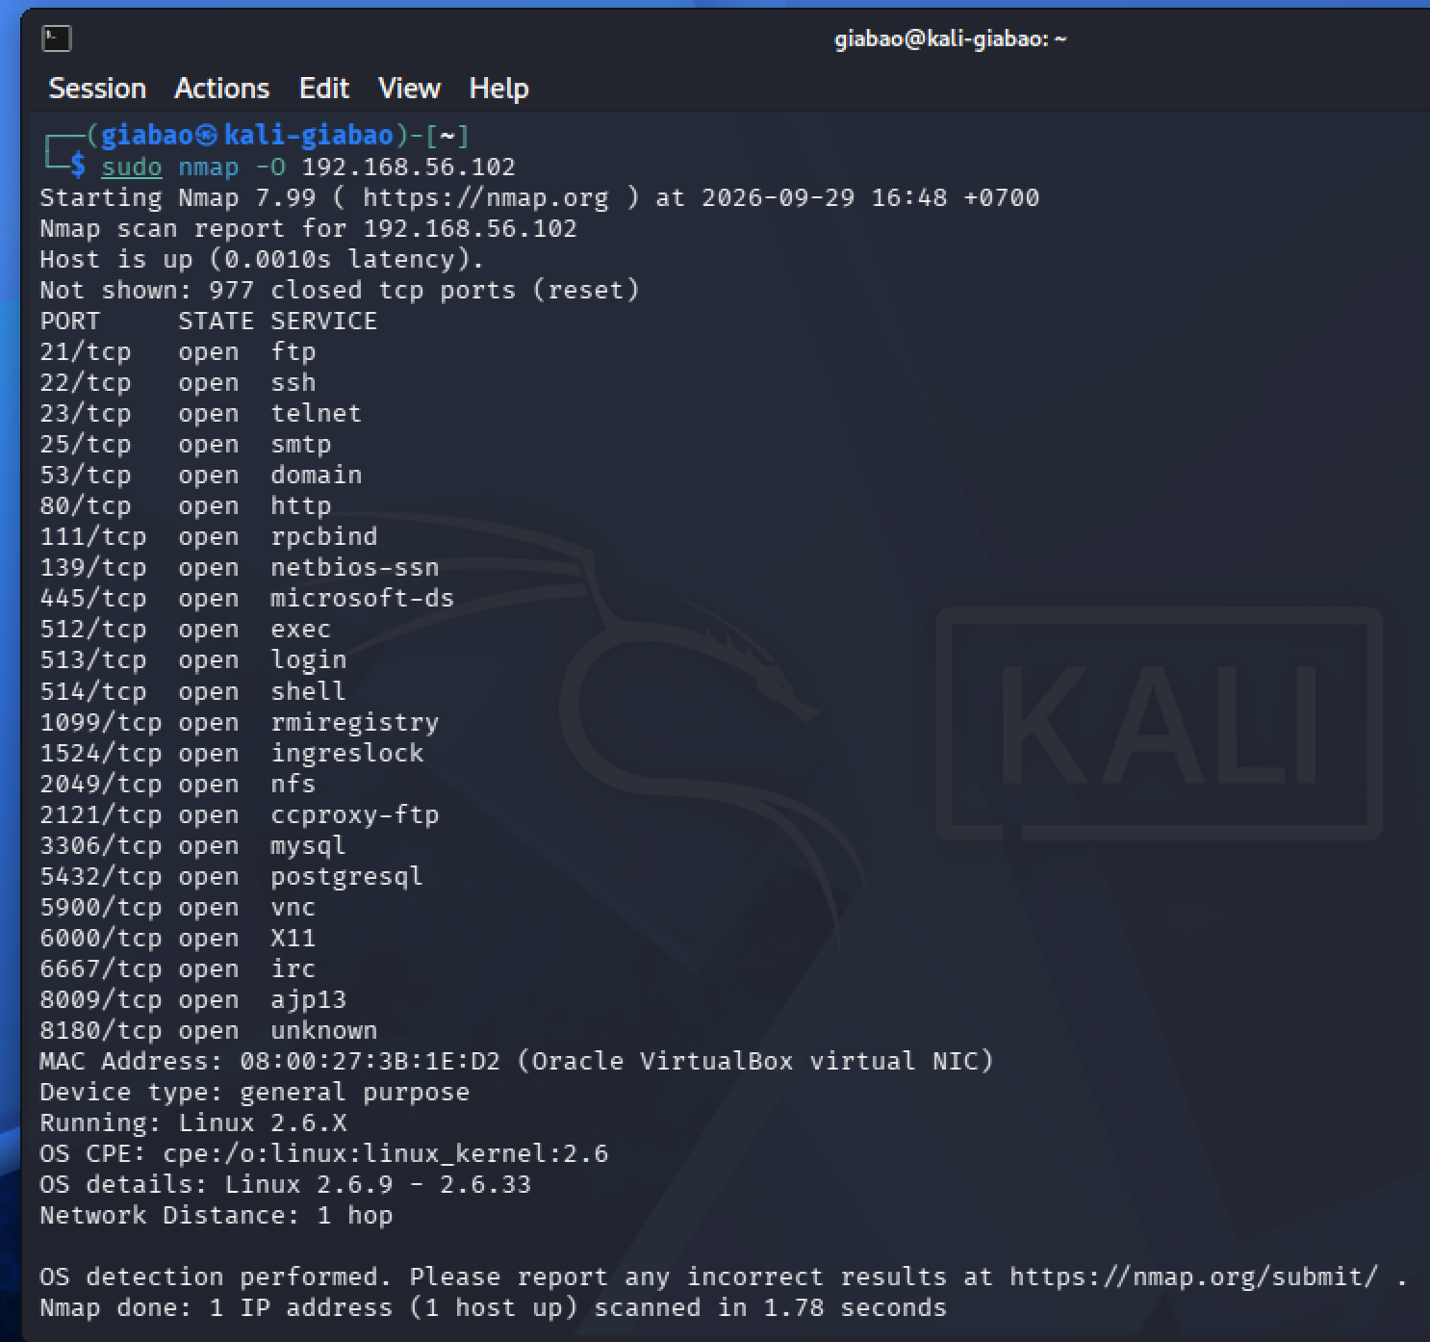

NSE - KIỂM TRA THÔNG TIN VÀ LỖ HỔNG SMB
Thực nghiệm kịch bản NSE trên cổng 445
Lệnh thực thi trên Terminal Kali Linux:
sudo nmap -p 445 --script smb-os-discovery,smb-vuln-ms17-010 192.168.56.102 -oA lab4_smb
Bảng kết quả kiểm tra dịch vụ SMB và lỗ hổng MS17-010:
- Mục tiêu: Metasploitable 2 (192.168.56.102).
- Cổng 445/tcp: Trạng thái open (Dịch vụ: microsoft-ds).
- Kết quả script smb-os-discovery:
  - Hệ điều hành: Unix (Samba 3.0.20-Debian).
  - Computer name: metasploitable.
  - Domain name / FQDN: localdomain / metasploitable.localdomain.
- Kết quả script smb-vuln-ms17-010: Không có cảnh báo VULNERABLE.
- Kết luận: Máy đích không bị ảnh hưởng bởi lỗ hổng MS17-010 do đang chạy dịch vụ Samba trên nền tảng Linux, không phải máy chủ Windows SMBv1.
- Biện pháp phòng thủ khuyến nghị:
  - Khóa hoặc giới hạn truy cập cổng 445 từ các dải mạng không tin cậy bằng tường lửa (Firewall).
  - Nâng cấp phiên bản Samba lên bản mới nhất đã được vá lỗi, vô hiệu hóa SMBv1 và chỉ sử dụng SMBv2/SMBv3 có cơ chế ký số (SMB signing) và mã hóa dữ liệu.
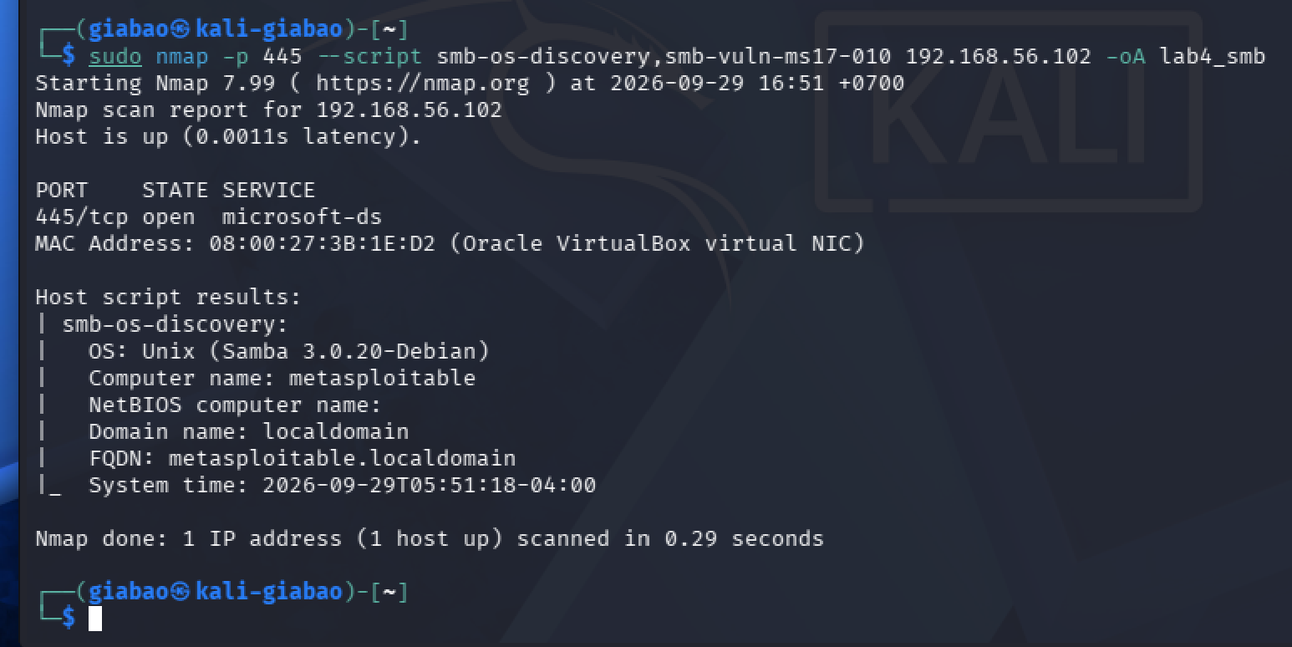
XUẤT KẾT QUẢ VÀ TẠO HỒ SƠ BẰNG CHỨNG
Lệnh thực thi chuyển đổi báo cáo trên Terminal Kali Linux:
xsltproc lab4_smb.xml -o lab4_smb.html
- Định dạng XML (.xml): Lưu trữ có cấu trúc đầy đủ các trường dữ liệu kỹ thuật, phù hợp cho việc tích hợp tự động vào các hệ thống quản lý lỗ hổng hoặc SIEM.
- Định dạng HTML (.html): Chuyển đổi từ tệp XML thông qua công cụ xsltproc, trực quan hóa giao diện quét mạng rõ ràng, chuyên nghiệp trên trình duyệt web, phục vụ nghiệm thu và lưu trữ hồ sơ đánh giá an toàn thông tin.
- Định dạng Normal text (.nmap) và Grepable (.gnmap): Hỗ trợ rà soát nhanh bằng dòng lệnh hoặc trích xuất dữ liệu tự động bằng các công cụ như grep, awk.
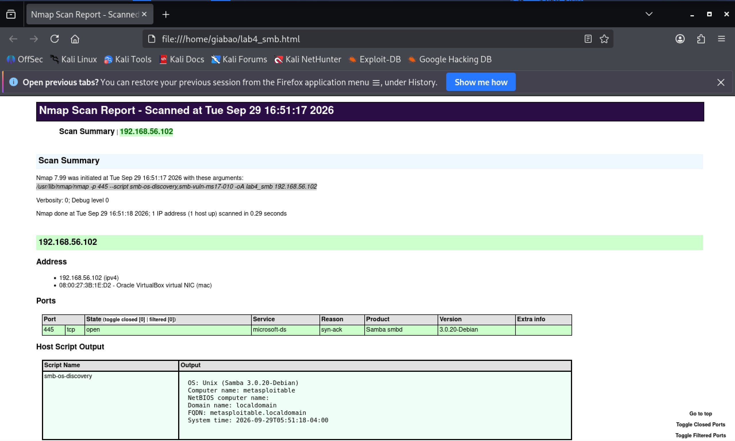

TÌNH HUỐNG: TRƯỚC VÀ SAU KHI THỰC HIỆN BẢO MẬT (HARDENING)
- Mục tiêu thực nghiệm: Chứng minh hiệu quả của biện pháp phòng thủ mạng bằng việc so sánh bề mặt tấn công trước và sau khi áp dụng chính sách lọc gói tin.
- Biện pháp phòng thủ đã thực hiện: Thiết lập quy tắc tường lửa iptables trên máy đích Metasploitable 2 để chặn toàn bộ gói tin TCP đi vào cổng 21 của dịch vụ FTP:
sudo iptables -A INPUT -p tcp --dport 21 -j DROP
- Lệnh quét kiểm chứng từ máy Kali Linux:
sudo nmap -p 21 192.168.56.102
Bảng chỉ tiêu so sánh trước và sau khi Hardening:
- Số cổng open:
  - Before: 1 cổng (cổng 21/tcp mở, dịch vụ vsftpd 2.3.4 lắng nghe).
  - After: 0 cổng.
  - Giải thích: Máy đích không còn gửi lại phản hồi SYN/ACK để cho phép thiết lập phiên kết nối TCP.
- Số cổng filtered:
  - Before: 0 cổng.
  - After: 1 cổng (cổng 21/tcp).
  - Giải thích: Gói tin thăm dò gửi đến cổng 21 bị tường lửa âm thầm loại bỏ (DROP), Nmap không nhận được phản hồi và đánh dấu trạng thái cổng là filtered.
- Dịch vụ bị thay đổi:
  - Before: Dịch vụ FTP (vsftpd 2.3.4) tiếp nhận kết nối công khai từ mạng.
  - After: Cổng dịch vụ bị cô lập hoàn toàn ở tầng mạng.
  - Giải thích: Kẻ tấn công từ dải mạng bên ngoài không thể tiếp cận hay tương tác với dịch vụ FTP.
- Tác động an toàn:
  - Before: Nguy cơ rất cao bị khai thác lỗ hổng Backdoor RCE nghiêm trọng (CVE-2011-2523) có sẵn trên bản vsftpd 2.3.4.
  - After: Loại bỏ hoàn toàn bề mặt tấn công qua cổng 21, ngăn chặn triệt để hành vi rà quét và khai thác dịch vụ từ xa.
